ДУМА

БАРДЫМСКОГО МУНИЦИПАЛЬНОГО ОКРУГА

ПЕРМСКОГО КРАЯ

ВОСЬМОЕ ЗАСЕДАНИЕ

РЕШЕНИЕ

24.12.2020 № 89

О внесении изменений в генеральный план
Бардымского сельского поселения
Бардымского муниципального района,
утвержденный решением Земского
Собрания Бардымского муниципального
района Пермского края от 22.12.2015 № 40

В соответствии со статьей 16 Федерального закона от 06.10.2003 №131-ФЗ «Об общих принципах организации местного самоуправления в Российской Федерации», ст. ст. 9, 23, 24, 25 Градостроительного кодекса Российской Федерации, Уставом Бардымского муниципального района, Дума Бардымского муниципального округа Пермского края
РЕШАЕТ:
1. Внести в Генеральный план Бардымского сельского поселения Бардымского муниципального района, утвержденный решением Земского Собрания Бардымского муниципального района Пермского края от 22.12.2015 № 40, следующие изменения:
1.1. Расширить границы территориальной зоны ЖЛ (зона застройки индивидуальными жилыми домами) в отношении земельных участков с кадастровыми номерами 59:13:0060246:226, 59:13:0060246:227, путем уменьшения территориальной зоны СХ (зона сельскохозяйственного использования), согласно приложению № 1 к настоящему решению;
1.2.Расширить границы территориальной зоны ЖЛ (зона застройки индивидуальными жилыми домами) в отношении земельных участков в кадастровом квартале 59:13:0060238, согласно приложению № 2 к настоящему решению;
1.3.Расширить границы территориальной зоны ЖЛ (зона застройки индивидуальными жилыми домами) в отношении земельных участков в кадастровом квартале 59:13:0060176, согласно приложениям № 3,4 к настоящему решению;
1.4.Расширить границы территориальной зоны ЖЛ (зона застройки индивидуальными жилыми домами) в отношении земельных участков в кадастровом квартале 59:13:0060177, согласно приложению № 5 к настоящему решению;
1.5.Расширить границы территориальной зоны ЖЛ (зона застройки индивидуальными жилыми домами) в отношении земельных участков в кадастровом квартале 59:13:0060213, согласно приложению № 6 к настоящему решению;
1.6.Расширить границы территориальной зоны ЖЛ (зона застройки индивидуальными жилыми домами) в отношении земельного участка в кадастровом квартале 59:13:0060162:15, согласно приложению № 7 к настоящему решению;
1.7.Расширить границы территориальной зоны ЖЛ (зона застройки индивидуальными жилыми домами) в отношении земельных участков в кадастровом квартале 59:13:0060168, согласно приложению № 8 к настоящему решению.
2. Поручить Администрации Бардымского муниципального района в установленные сроки направить утвержденные внесенные изменения в Генеральный план Бардымского сельского поселения Бардымского муниципального района Пермского края в Правительство Пермского края.
3. Опубликовать настоящее решение в газете «Тан» («Рассвет») и разместить на официальном сайте Бардымского муниципального района Пермского края.
4. Настоящее решение вступает в силу со дня подписания.
5. Контроль исполнения настоящего решения возложить на председателя постоянной комиссии по социальной политике Габдулхакову З.С.

Председатель Думы
Бардымского муниципального округа И.Р.Вахитов

Глава муниципального округа -
глава Администрации Бардымского
муниципального округа Х.Г.Алапанов

25.12.2020

Приложение № 1
к решению Думы Бардымского муниципального округа
от 24.12.2020 № 89

Схема внесения изменений в схему функционального зонирования с.Барда
Генерального плана Бардымского сельского поселения Бардымского муниципального района
Существующее изображение
(в отношении земельных участков с кадастровыми номерами: 59:13:0060246:226, 59:13:0060246:227)
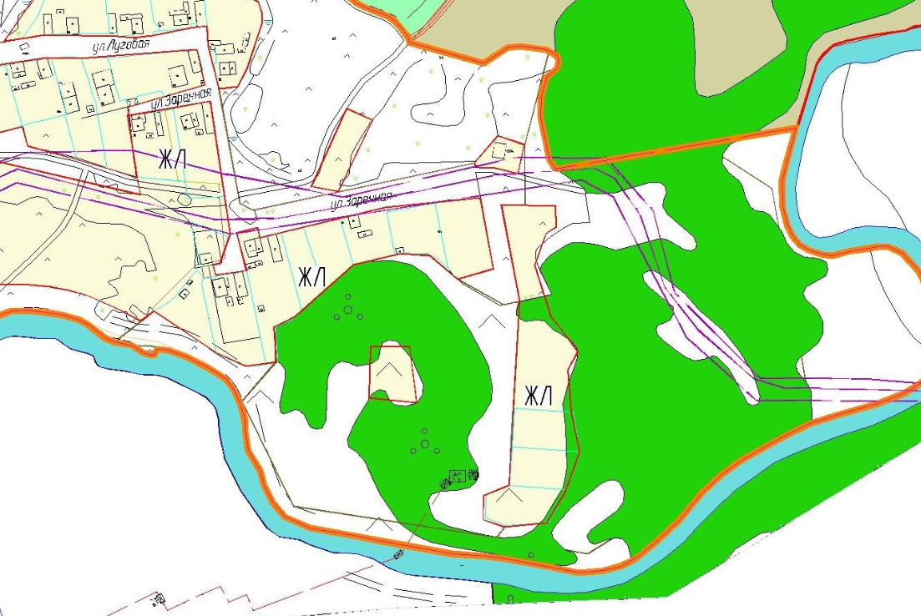

Вносимые изменения
СХ

ЖЛ

Приложение № 2
к решению Думы Бардымского муниципального округа
от 24.12.2020 № 89

Схема внесения изменений в схему функционального зонирования с.Барда
Генерального плана Бардымского сельского поселения Бардымского муниципального района
Существующее изображение
(в отношении части кадастрового квартала 59:13:0060238)
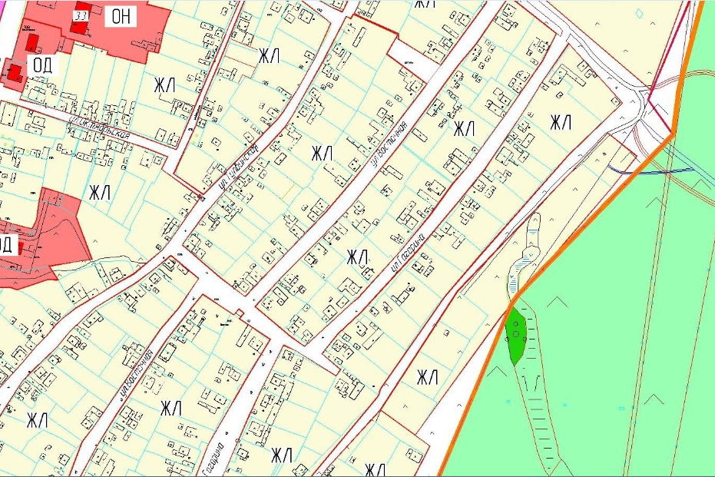

Вносимые изменения

Приложение № 3
к решению Думы Бардымского муниципального округа
от 24.12.2020 № 89

Схема внесения изменений в схему функционального зонирования с.Барда
Генерального плана Бардымского сельского поселения Бардымского муниципального района
Существующее изображение (в отношении земельных участков в кадастровом квартале59:13:0060176)
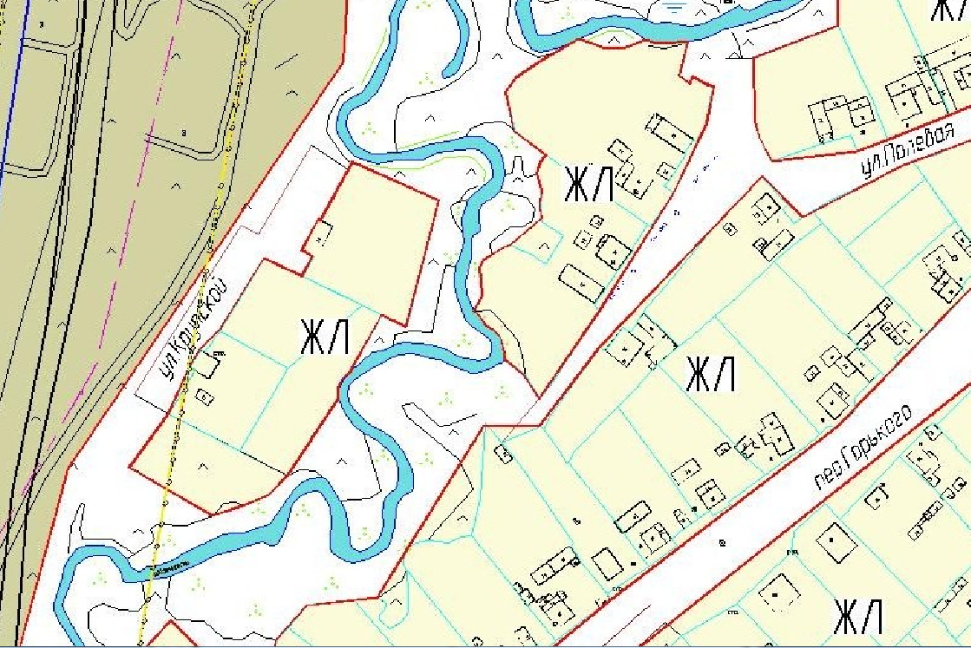

Вносимые изменения

Приложение № 4
к решению думы Бардымского муниципального округа
от 24.12.2020 № 89

Схема внесения изменений в схему функционального зонирования с.Барда
Генерального плана Бардымского сельского поселения Бардымского муниципального района
Существующее изображение (в отношении земельных участков в кадастровом квартале59:13:0060176)
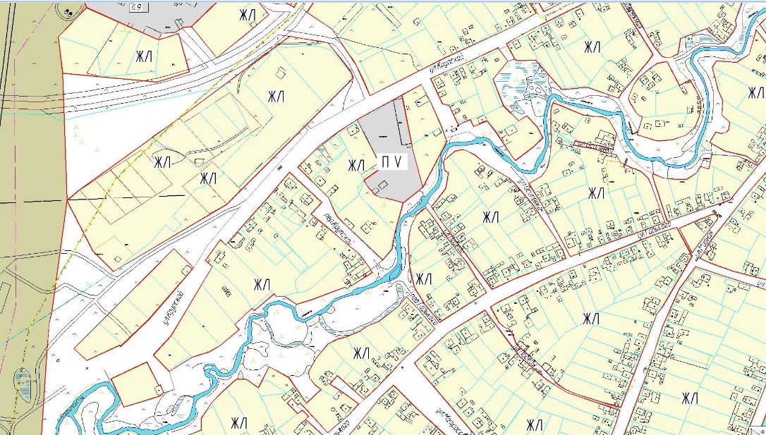

Вносимые изменения

ЖЛ

Приложение № 5
к решению Думы Бардымского муниципального округа
от 24.12.2020 № 89

Схема внесения изменений в схему функционального зонирования с.Барда
Генерального плана Бардымского сельского поселения Бардымского муниципального района
Существующее изображение
(в отношении кадастрового квартала59:13:0060177)
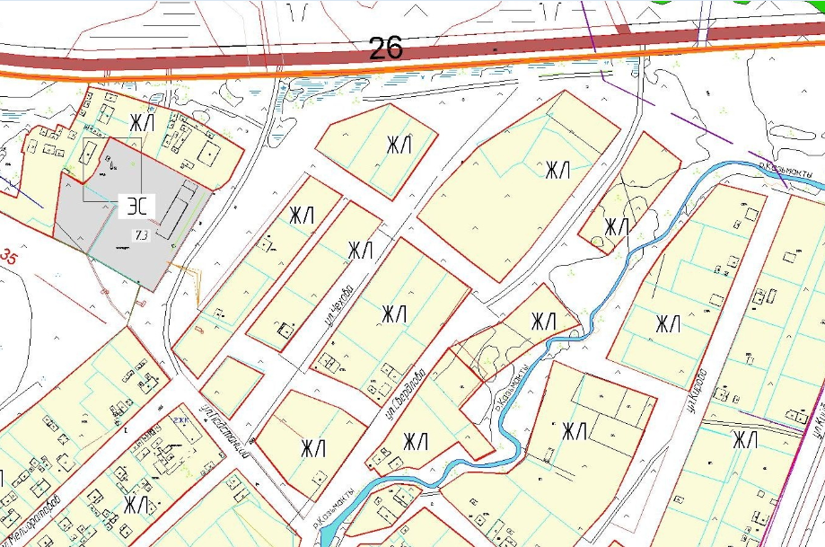

Вносимые изменения

Приложение № 6
к решению Думы Бардымского муниципального округа
от 24.12.2020 № 89

Схема внесения изменений в схему функционального зонирования с.Барда
Генерального плана Бардымского сельского поселения Бардымского муниципального района
Существующее изображение
(в отношении кадастрового квартала 59:13:0060213)
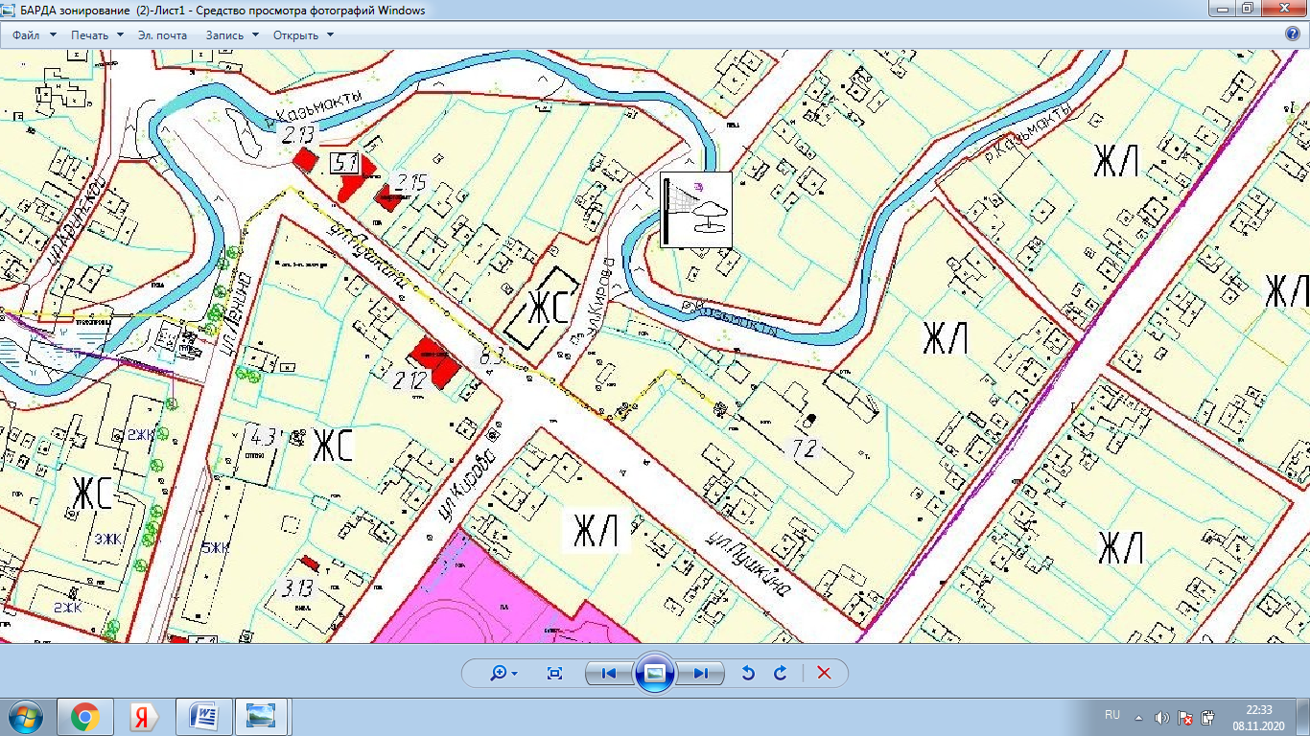

Вносимые изменения

Приложение № 7
к решению думы Бардымского муниципального округа
от 24.12.2020 № 89
Схема внесения изменений в схему функционального зонирования с.Барда
Генерального плана Бардымского сельского поселения Бардымского муниципального района
Существующее изображение
(в отношении земельного участкас кадастровым номером59:13:0060162:15)

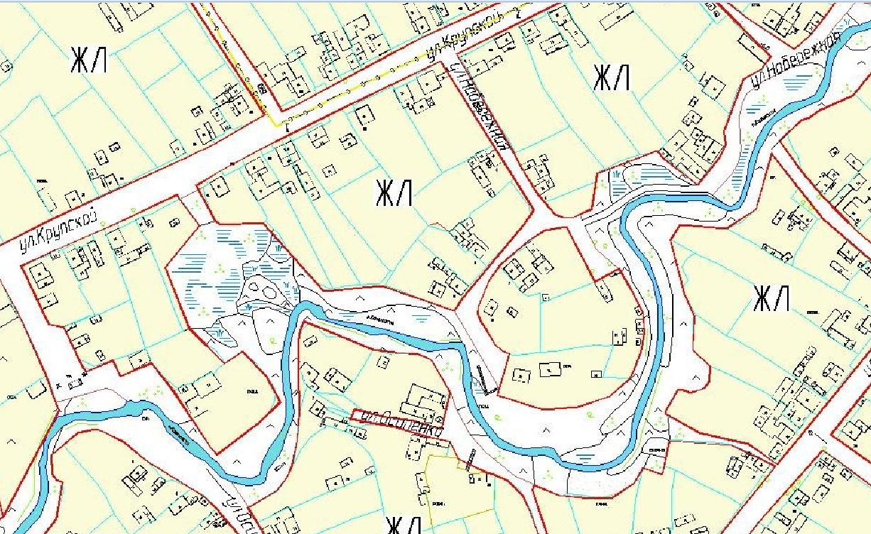

Вносимые изменения

Приложение № 8
к решению Думы Бардымского муниципального округа
от 24.12.2020 № 89
Схема внесения изменений в схему функционального зонирования с.Барда
Генерального плана Бардымского сельского поселения Бардымского муниципального района
Существующее изображение
(в отношении земельных участков в кадастровом квартале59:13:0060168)
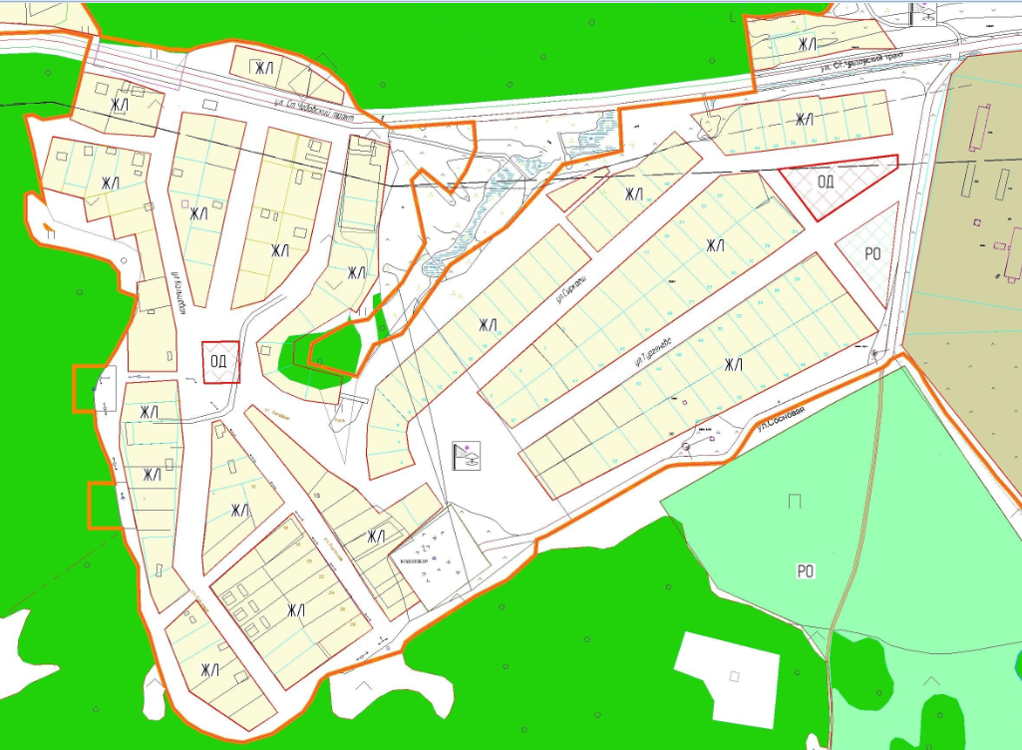

Вносимые изменения
ЖЛ

